Trips To Go！ 旅遊資訊系統
資料庫專案報告
指導老師：黃三益 老師

一、前言與主題設計動機
由於近年來政府實行了週休二日的措施，以及台灣經濟社會的蓬勃發展，國民旅遊的交通需求大增，針對目前興盛的旅遊業，為了方便民眾對於旅遊行程的安排，提供適合民眾所要的相關資訊，藉由網站的瀏覽便可迅速的讓民眾能在忙碌之餘安排屬於自己和家人所要的假期。然而要如何能夠有良好的服務品質，類似像是行程規劃這足以令人傷痛腦筋的問題，首先就是需要對於會員的所需資料要能夠妥善的處理並加以分析建檔，因此就需要開發一套旅遊管理資訊系統來做有效的處理及分析會員們的需求。藉由本系統的使用，民眾可自由的選擇其所需要的旅遊資訊。於本站註冊會員資料即可參考行程的安排，從中可點選景點目標、住宿地點、交通方式…等等，只要輸入你所想要的資訊，我們的網站便可快速的為您整理出合乎你所需要的資訊。

二、資料分析
資料庫內所需資料有以下六個實體型態：
1.會員(Member)：
表示一位會員，包括會員編號(mId)、姓名(mName)、性別(gender)、電話(mTel)、密碼(code)、信箱(email)。其中會員編號與身分證字號均唯一，其餘屬性為簡單且單值。
2.景點(Spot)：
旅遊時參觀或遊玩的地點，包括景點代號(sId)、景點名稱(sName)、門票(sPrice)、建立時間(buildtime)。景點代號為唯一。其餘屬性為簡單且單值。
3.交通方式(Transportation)：
表示一種交通方式。包括交通工具標號(tId)、費用(tPrice)、描述(tDesc)。
4.行程(Journey)：
表示一個行程，包括行程編號(jNo)、天數(days)、行程價格(jPrice)、日期(Date)。其中行程編號為唯一，屬於弱實體型態，部分鍵為行程編號。
5.旅行社(TravelAgency)：
表示一家旅行社，包括旅行社網址(ip)、住址(tAddress)、行號(tNo)、名稱(tName)、電話(tTel)。旅行社網址為唯一，電話為多值，其餘屬性皆為簡單且單值。
6.住宿(LivingPlace)：
睡覺休息的地方，其包括行號(lNo)、費用(lPrice)、種類(lType)、住址(lAddress)、電話(lTel)、名稱(lName)。其中行號為唯一，其餘屬性皆為簡單且單值。

三、功能分析
首先進入我們網站後，進行會員登入的程序，若沒有會員資格者，則可以申請加入會員。接著，選擇您想要去的景點、交通工具以及您想要住宿的地方，例如：飯店、民宿等等，確定後，網站便會篩選出旅行社所提供符合您要的旅程。

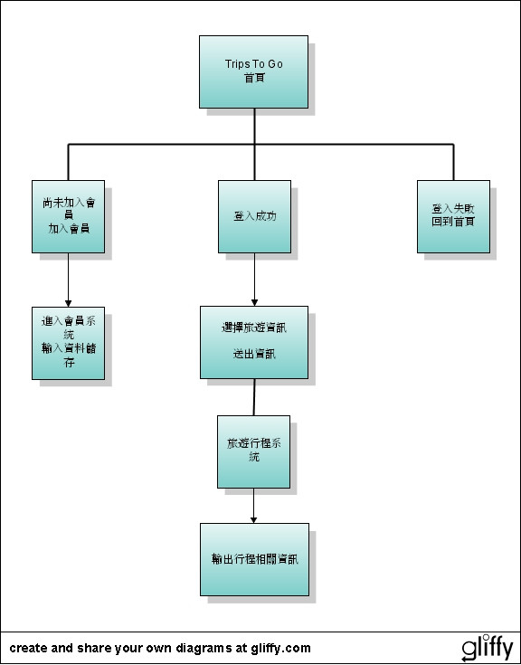

四、ERD
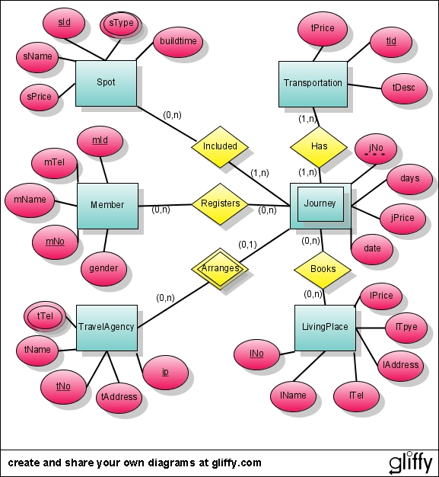

五、關聯綱目
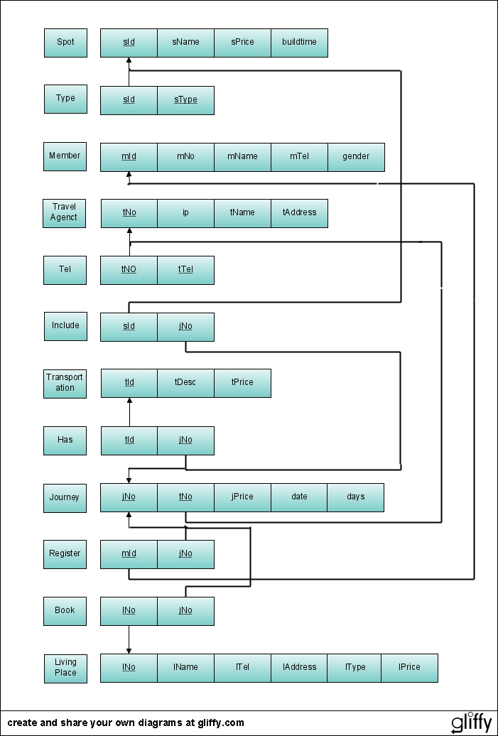

六、使用工具
我們的系統使用Dreamweaver設計出使用介面，再配合上PHP程式語言以連結MySQL資料庫。

七、執行時間與方式
系統執行時間於6月27日至6月30日的中午12點至晚上12點。
系統執行方式：使用者進入我們首頁〈http://140.117.195.245/index.php〉後，可以註冊會員帳號，送出後便成功地在資料庫內加入序列值，然後登入帳號與密碼，網站會連至資料庫比對帳號與密碼是否正確，正確的話，便會進入系統的行程選項介面，使用者可以選擇景點、交通工具、住宿地點，然後網站便可以傳回資料庫，知道景點的位置後，便可以挑選出該地方有哪些住宿地方以及其價位為多少，並且在網站上顯示給使用者看，供使用者參考。

八、系統安裝
利用目前最熱門的Apache+MySQL+PHP環境開發系統網頁，下載最新版AppServ網站的架站工具套件，包含有Apache2.055 、MySQL5.015 、PHP 5.1.1、 phpMyAdmin-2.6.4-p14 。

九、心得與感想
資料庫專案，從無到有，真的是一趟很累但很有趣的經驗。一開始，我們這組完全沒有人會使用PHP程式語言，心想總不可能用Dreamweaver把介面拉一拉就行了，那要怎麼聯結到資料庫呢！便開始找書、看書，連灌個阿帕契都弄半天。在申請會員的介面上一直嘗試要連上資料庫，卻百思不得其解，就搞不懂出了什麼問題為什麼連不上去，後來才發現原因出在我們的變數在設定時出錯了，我們設了一個資料庫沒有的屬性，而這是我們第一次成功地將資料送上資料庫！後來當然又遇到了許許多多的問題，雖然我們這組的專案沒有做到很完整，但我們盡力了，雖然好幾天熬夜作專案，但我們確實是有學到東西，我想這對我們將來大四專案，甚至是出社會，這次的專案報告都是個經驗、都是次磨練、都是場學習。
資料庫這門課程就像老師所說的，對於走資訊方面的職業極為實用。由於人類的記憶力有限，而生活當中又時常出現重複的文字資料，但若由資料庫當中所學到的資訊，藉由資料庫的管理可以省去很多人力資源及不必要的整合時間。舉個例子來說，如果常去圖書館找書的話，我們應該很少為了一本書而逐步針對每一樓層的書籍分類慢慢搜尋吧！這是為什麼呢？因為這樣的搜尋是沒有效率的，只會浪費自己的時間。相反地，從網路中利用圖書館所設計的資料庫系統，想借閱一本書籍的話可以從中預約書藉、查詢書籍是否也被借閱，甚至還可以查到別的圖書館的資料，不僅效率快而且方便。另外生活當中像是火車的訂票等等也是如此，資料庫的應用範圍分佈甚廣，而企業對於資料庫的運用上可用於財務方面的問題，會計的處理便可由資料庫的使用獲得良好的管理。而資料的處理也將更為精確，比起人力，更可減少錯誤的產生，而且資料也可以從中立即更新，盡快取得所需要的資訊，資料庫的管理其重要性可見一斑。

